Практическая 8. Тема. Голосеменные растения.
План:
- Основные признаки голосеменных растений.
- Классы Семенные папоротники и Беннеттиты как представители вымерших голосеменных растений.
- Классы Саговники, Гнетовые и Гинкговые – основные особенности, представители.
- Класс Хвойные – особенности строения и размножения, классификация, распространение.
- Ответить на вопросы

Голосеменны́е расте́ния (лат. Gymnospérmae) — древняя группа семенных растений, появившаяся в верхнем девоне, около 370 млн лет назад.
Название указывает на главную отличительную черту этих растений, a именно на то, что семяпочки, а затем и развивающиеся из них семена не имеют, в отличие от покрытосеменных, замкнутого вместилища. Завязь обычно имеет вид простой чешуи, на которой сидит одна или несколько семяпочек; иногда же и эта чешуя не развивается.
1.Голосеменные – вечнозеленые, реже листопадные растения с одревесневшим стеблем, относящиеся к жизненной форме дерево или кустарник, редко – лиана. Листья чешуевидные, игловидные, перистые, разного размера. Размножение и распространение происходит при помощи семян, созревающих на поверхности семенных чешуй. Характерно наличие стробилов (шишек), разноспоровость. Гаметофит образуется и развивается в тканях спорофита, сильно редуцированный. Для женского гаметофита характерно наличие архегониев. После опыления мужской гаметофит образует пыльцевую трубку, при помощи которой мужские гаметы доставляются к яйцеклетке. Появление пыльцевой трубки уменьшило зависимость от воды на стадии оплодотворения.
Отдел голосеменные включает 6 классов,
2. Причем классы семенные (Pteridospermae) и беннеттитовые папоротники (Bennettitopsida) полностью вымерли. Ныне живущие голосеменные, насчитывающие около 700 видов, относятся к классам саговниковые (Cycadopsida), гнетовые (Gnetopsida), гинкговые (Gynkgoopsida) и хвойные (Pinopsida).

Семенные папоротники напоминали современные древовидные папоротниками, но размножались семенами, созревающими непосредственно на листьях – мегаспорофиллах. Для беннеттитовых были характерны обоеполые стробилы, напоминающие по строению цветок современных покрытосеменных растений.
3.Классы Саговники, Гнетовые и Гинкговые – основные особенности представители
Класс саговниковые в настоящее время насчитывает около 120 видов, встречающихся в тропиках и субтропиках. Это древовидные растения с крупными, жесткими, вечнозелеными листьями, по облику напоминающие пальмы. Характерна двудомность.Представитель: саговник поникающий.
К классу гнетовые относятся представители трех родов: эфедра (Ephedra), вельвичия (Welwitschia) и гнетум (Gnetum). Типичные признаки гнетовых – наличие покровов, напоминающих околоцветник вокруг спорофиллов, ветвление собраний стробилов, звродыши с двумя семядолями, наличие настоящих сосоудов, отсутствие смоляных ходов.
К классу гинкговые относится один современный вид - реликтовое растение гинкго двулопастный (Ginkgo biloba). Это высокое листопадное дерево с двулопастными листьями. Характерна двудомность, сережковидные микростробилы, семя с сочной оболочкой, подвижные сперматозоиды.
Класс хвойные, или пинопсиды, включает два подкласса: кордаитовые (Cordaitales) и хвойные (Pinidae). Кордаитовые — давно вымершие растения (крупные деревья с сережковидными стробилами). Хвойные – наиболее крупная группа растений среди голосеменных, занимающая второе после цветковых растений место по роли в сложении растительного покрова. Современные хвойные насчитывают около 560 видов, относящихся к 55 родам и 7 семействам. Жизненные формы хвойных – деревья и кустарники, как правило, с вечнозелеными, чешуевидными или игловидными листьями. Древесина состоит преимущественно из трахеид. Характерны смоляные ходы. Стробилы раздельнополые. Растения однодомные, реже двудомные. Характерно опыление ветром. Между опылением и оплодотворением проходит около года, от оплодотворения до созревания семени – год и более. Семя состоит из зародыша, окруженного гаплоидным эндоспермом, и семенной кожуры. В современной флоре распространены представители порядков араукариевые, подокарповые, сосновые (ель, пихта, сосна, лиственница), кипарисовые (секвойядендрон, секвойя, болотный кипарис, кипарис, можжевельник) и тиссовые (тисс ягодный).

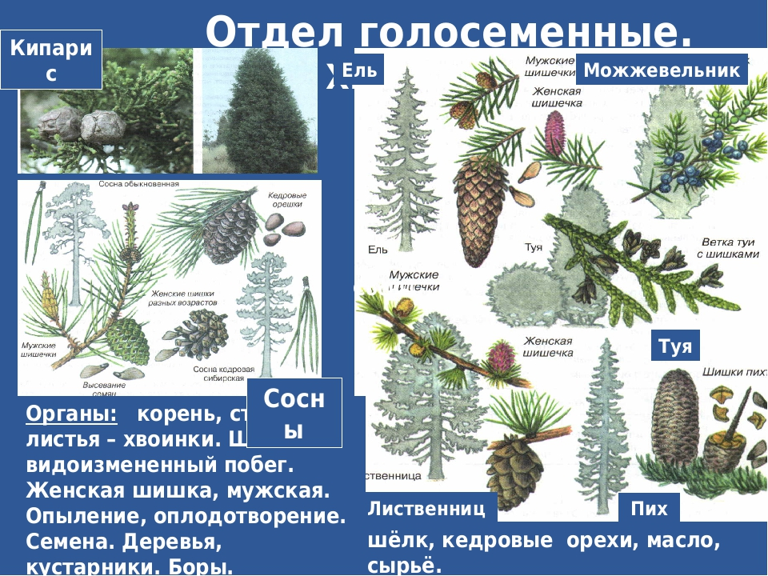
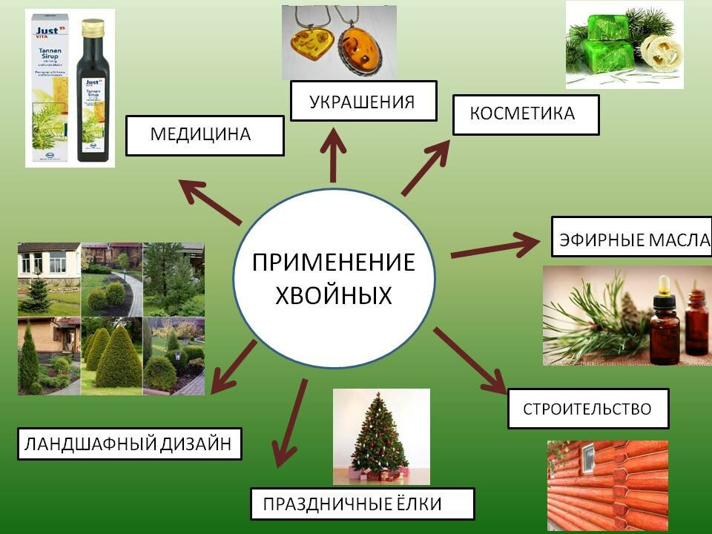

5 Ответить на Вопросы:

1Значение хвойных

2. Применение в медицине и фармакологии
●Гинкго
●Хвойник
● Вельвичия
● Саговник
● Ель
● Пихта
● Лиственница
● Сосна
● Кипарис
● Можжевельник
Литература
1 Козубов Г. М., Муратова Е. Н. Современные голосеменные. — Л.: Наука, 1986
2. Яковлев Г. П., Челомбитько В. А., Дорофеев В. И. Ботаника: учебник для вузов / под ред. Р. В. Камелина. — 3-е издание испр. и доп. — СПб. : СпецЛит, 2008. — С. 44—45, 365—384. — 687 с. — 3000 .

